Arbeitsmittel Klasse 3

- 1 Hausaufgabenheft
- Federtasche

Deutsch
- 2 Hefte A5 Lineatur 4 mit roten Umschlägen
- 1 roter Hefter A4
- 1 Schreibblock A4 Lineatur 4

Sachunterricht
Wird von der Lehrkraft besorgt.

Mathematik
- 2 Rechenhefte A4 (mit Kästchen) mit blauen Umschlägen
- ein blauer Hefter A4
- ein Zirkel
Lineal 20cm und Lineal 30cm
- Geodreieck

Ethik Englisch Musik
- ein Hefter A4 - ein Vokabelheft - ein Ringhefter A4

- ein Schreibheft A4 Lineatur 4

Gestalten
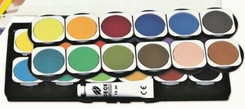
- je ein Zeichenblock A3 und A4
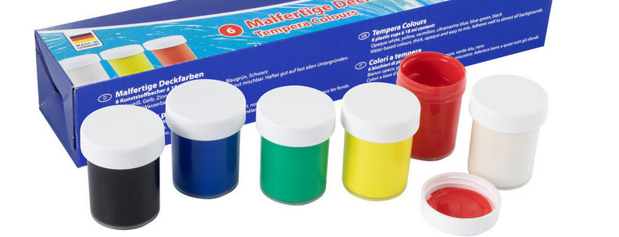
- ein Tonzeichenpapier A4
- Deckfarbkasten,
- Tuschfarben
- Rund- und Flachpinsel, Mischpalette
- Wassergefäß
- 2 Klebestifte, Schere
- A3 Sammelmappe für die Kunstwerke

Sport
- Turnschuhe mit weißer Sohle, Sportbekleidung

Schwimmen
- Badebekleidung, Badeschlappen, Badekappe, Handtuch, Kamm oder Haarbürste

Sonstiges
- 1x Kopierpapier
- 1 Rolle Küchentücher
- einen dicken Ordner zum Sammeln der Arbeitsblätter
- eine Taschentücherbox

Bitte 5€ am ersten Schultag für das Material, das für den Sachunterricht benötigt wird, mitgeben.

Hinweis:

Änderungen oder Ergänzungen können zum Schuljahresbeginn erfolgen.
Bitte alles mit Namen kennzeichnen!

